Bekijk opwarming positief. Weg met doemscenario’s

Uit Elsevier Weekblad

Door: prof.dr.ir. Guus Berkhout emeritus hoogleraar geofysica aan de TU Delft en prof.dr.ir. Dick Thoenes, emeritus hoogleraar chemische technologie aan de TU Eindhoven

Ook rechters en politici zijn gebonden aan de universele wetten van de natuurkunde. Dus weg met dat gammele Klimaatakkoord en ruim baan voor de vele kansen die klimaatverandering de wereld ook biedt, stellen Guus Berkhout en Dick Thoenes.

In het kort

• Klimaatbeweging stelt dat de door de mens gemaakte CO2 zorgt voor opwarming van de aarde
• Maar klimaatverandering is van alle tijden en de mens heeft daar maar bitter weinig invloed op
• Ondertussen probeert de overheid op basis van misleidende informatie de burger tot verkeerde en verspillende maatregelen te dwingen

Er is wereldwijde consensus over de morele plicht van de mensheid om een goede rentmeester te zijn van onze unieke planeet.
Maar met steeds meer mensen maken we van de aarde een uitdijende vuilnisbelt, zijn we bezig om de natuurlijke hulpbronnen versneld uit te putten en zorgen we ervoor dat de biodiversiteit hard afneemt.
Daar zou alle aandacht van overheden naartoe moeten gaan.
Maar de werkelijkheid is anders.
Vooral Nederland zit gevangen in het web van een ondeugdelijk Klimaatakkoord waarin CO2-reductie de heilige graal is.
Daardoor zijn we bezig met de verkeerde discussie en de verkeerde maatregelen.
We denken het klimaat op aarde naar onze hand te kunnen zetten, maar intussen zijn we niet eens in staat de Oostvaardersplassen duurzaam in te richten.
Er is een nieuwe klimaatvisie nodig die is gebaseerd op een bredere kennis van zaken.
En vooral ook een visie die niet is gericht op het afwenden van doemscenario’s, maar op het benutten van kansen.

Niet de mens, maar de natuur regelt het aardse klimaat

Het is de klimaatbeweging gelukt om politici ervan te overtuigen dat klimaatverandering wordt veroorzaakt door door de mens gemaakte koolstofdioxide, CO2.
Als we die CO2 maar uit de lucht weten te houden, zo is de redenering, dan kunnen we de mondiale opwarming een halt toeroepen.
Maar metingen in de afgelopen decennia en feiten uit het geologisch archief geven een totaal ander beeld.
Er zijn steeds meer harde aanwijzingen dat niet de mens, maar de natuur het aardse klimaat regelt, al miljoenen jaren. Met de zon in de hoofdrol.
De wereld kent veel sterk verschillende klimaatregio’s.
Die hebben allemaal een CO2-concentratie van ongeveer 0,04 procent, maar het klimaat aldaar toont grote onderlinge verschillen.
Er moeten dus andere factoren in het spel zijn dan de hoeveelheid CO2 die ervoor zorgen dat die verschillen optreden.
De geschiedenis van onze planeet bevestigt dat op vele manieren.
Zo’n 20.000 jaar geleden was heel Noord-Europa met ijs bedekt en kon je van Nederland naar Engeland lopen.
Zeker geen unicum, want ijstijden hebben zich geregeld voorgedaan.
Nu zijn we beland in een extreem warme periode.
Bijna al het ijs is gesmolten en de Noordzee is weer volgelopen.
Maar dat is tijdelijk. Daarna komt de volgende ijstijd. Precies volgens het patroon van de grote cycli in het zonnestelsel.

Verdeling CO2 in de oceanen en in de lucht

Een ander voorbeeld. Geheel in lijn met natuurkundige basiswetten geldt dat op een waterplaneet bijna alle CO2 die in de lucht wordt gebracht, in de biokringlopen van de uitgestrekte oceanen verdwijnt.
Op aarde (waar meer dan 70 procent van het oppervlak uit water bestaat) leidt dat natuurkundige evenwicht tot een verdeling van ongeveer 98 procent CO2 in de oceanen en 2 procent CO2 in de lucht. Hoe komt dat?
CO2 is een gas dat goed oplost in water.
Denk aan het aanbrengen van koolzuurgas (CO2) in bronwater onder verhoogde druk.
Als we die druk verlagen, verdwijnt de opgeloste CO2 weer in de lucht (te zien als bubbels). Precies zo gebeurt dat bij temperatuurverhoging.
Bij oceanen zien we hetzelfde – die ademen ook CO2 in en uit.
Alleen gaat het daar veel langzamer doordat drukverschillen in de atmosfeer marginaal zijn.
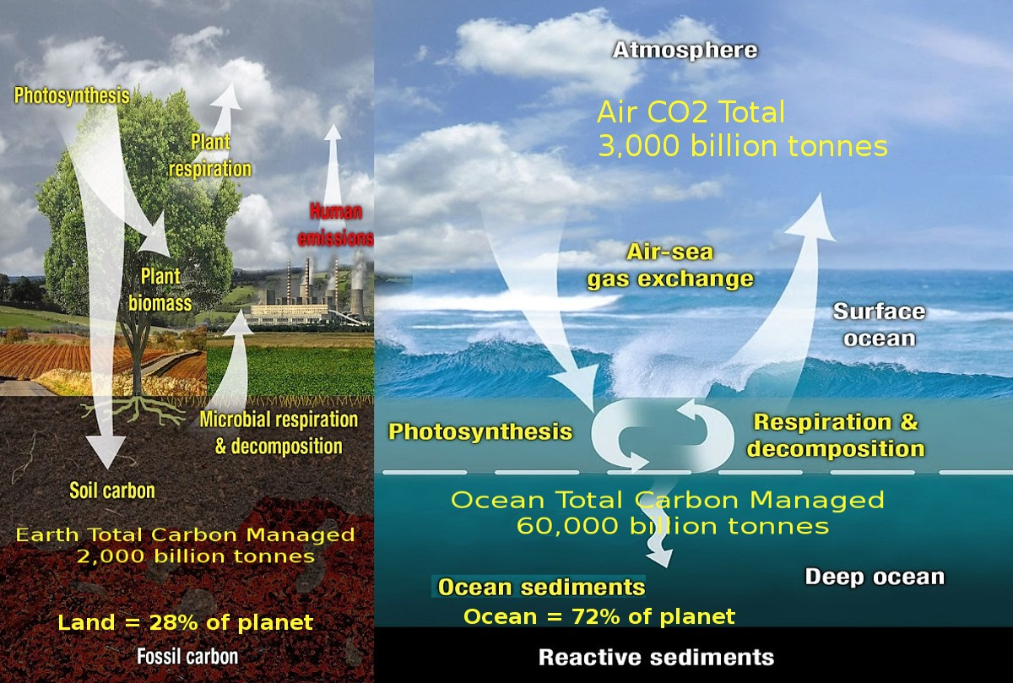

Temperatuurverschillen zijn hier veel belangrijker.
Veronderstel nu dat het de mensheid zou lukken om het komende jaar wereldwijd 1 gigaton CO2 uit de atmosfeer te houden (1 gigaton is 1 miljard ton), dan zullen de oceanen het natuurkundige evenwicht herstellen en 98 procent van die reductie weer in de atmosfeer brengen (0,98 gigaton).
De natuur zorgt er dankzij die wetmatige verhouding voor dat we er uiteindelijk nauwelijks iets mee opschieten.
In plaats van 1 gigaton slechts 20 megaton (1 megaton is 1 miljoen ton).
Maar de kosten van die luttele 20 megaton zijn wel enorm, zo’n 2,5 miljard euro per megaton.
De natuurkrachten doen teniet wat de mens probeert te veranderen.
De boodschap aan Den Haag is dat ook politiek leiders gebonden zijn aan de wetten van de natuurkunde.
Kampioen CO2-reductie willen zijn, is peperduur en oliedom.

Modelvoorspellingen wijken af van metingen

De politiek houdt in het klimaatbeleid misstanden onder de pet. Klimaatmodellen laten temperatuurstijgingen zien die niet overeenkomen met de werkelijkheid. Ze voorspellen desastreuze mondiale opwarming, maar die modelvoorspellingen vertonen grote afwijkingen met de metingen.
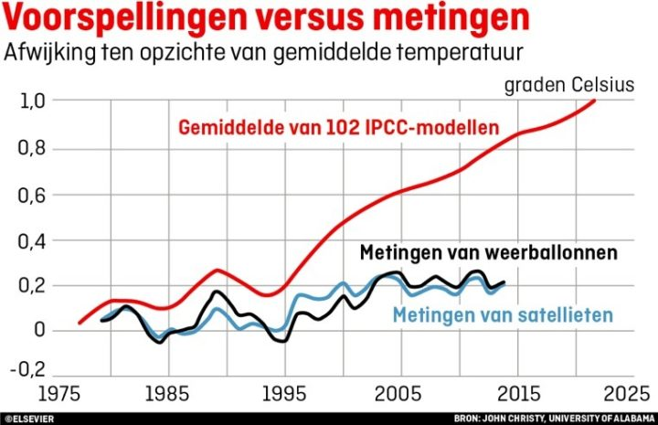
Het werkelijke opwarmingstempo is van een geheel andere orde.

In de klimaatwereld ontbreekt het inzicht dat we de toekomst alleen zinvol kunnen voorspellen als we het heden begrijpen; en dat we het heden alleen maar kunnen begrijpen als we het verleden goed kennen.
Dus waarop is dat peperdure CO2-beleid nu eigenlijk gebaseerd?
En waarom waarschuwen de nationale wetenschappelijke academies, zoals onze eigen Koninklijke Nederlandse Akademie van Wetenschappen (KNAW), hun overheden niet dat klimaatmodellen nog in de kinderschoenen staan?

Misleidend beeld door focus op elektrisch en huishoudens

In Nederland wordt onderhandeld over het klimaat aan 5 hoofd- en 16 sub-tafels en in 27 werkgroepen.
Het nationale doel is om in 2030 de helft minder CO2 in de atmosfeer te brengen.
Dat moet gebeuren met behulp van een ambitieuze energietransitie, waarbij ongeveer de helft van de fossiele brandstoffen moet worden vervangen door niet-fossiele energiebronnen.
De voorlichtingscijfers over duurzame energie richten zich bijna uitsluitend op de elektrische energiebehoefte van huishoudens.
Maar die dubbele verenging (alleen elektrische energie, alleen huishoudelijke consumptie) representeert slechts een fractie van de totale energiebehoefte. Daardoor wordt er een misleidend beeld gecreëerd.
Wist u bijvoorbeeld dat minder dan 14 procent van het totale energieverbruik in Nederland uit elektriciteit bestaat?
En dat slechts 1 procent wordt opgewekt door windturbines en slechts 0,3 procent door zonnepanelen?

Overheid gebruikt rekenmodellen met sjoemelknoppen

Maar de misleiding gaat verder. De overheid maakt gebruik van windturbineprestaties gebaseerd op rekenmodellen die zijn voorzien van de nodige sjoemelknoppen.
De werkelijkheid laat duidelijk zien dat die modelberekeningen niet kloppen. Metingen geven keer op keer aan dat windturbines in de praktijk slechts een kwart van hun vollast-vermogen leveren.
Het Centraal Bureau voor de Statistiek heeft daar onlangs nog eens duidelijk op gewezen. Waarom weigert de overheid desalniettemin eerlijke informatie te geven?
En het is nog erger.
De overheid rommelt ook nog eens met (investerings)kosten, terugverdientijd en leveringszekerheid.
Afgelopen week bleek uit een discussie tussen minister Eric Wiebes (VVD) en de Tweede Kamer dat er wel degelijk miljarden overheidssubsidie naar de nieuwe windparken gaan, terwijl eerder werd gezegd dat die parken zonder overheidssteun konden draaien.
De overheid houdt een aantal kostbare zaken als aansluitingskosten (met het stroomnet op land) en prijsgaranties aan investeerders (bij overaanbod van de parken) onder de pet.
Een recente publicatie van de Rekenkamer hierover laat weinig heel van de ministeriële cijfers over windenergie.
De energietransitie is onontkoombaar, maar door stelselmatig de bevolking onjuiste cijfers voor te schotelen, neemt het wantrouwen in die transitie snel toe.

Burger moet verteld worden hoe het echt zit

Het wordt tijd dat de burger te weten komt hoe het echt zit.
Als we die malle CO2-doelstelling van 2030 (de helft minder CO2 uitstoten) met zon en/of wind inderdaad willen bereiken, dan moeten we in 2030 meer dan 20.000 super-windturbines operationeel krijgen (dat zijn turbines die in Nederland elke dag continu een vermogen van 2 megawatt leveren).
En in termen van zonne-energie zou het betekenen dat we in 2030 meer dan 90 miljoen super-zonnepanelen aan het net moeten verbinden (dat zijn panelen die in Nederland elke dag continu een vermogen van 1 kilowatt leveren).
Waarom wordt dat niet verteld?
Nieuw onderzoek van professor David Keith van Harvard University laat zien dat de interactie van windturbines in parken veel groter is dan tot nu toe gedacht.
Ze zitten elkaar gewoon in de weg! Dat verklaart de sterk tegenvallende rendementen in de praktijk.
Het tragische van wind- en zonne-energie is ook dat met meer parken de instabiliteit van de energie-infrastructuur sterk toeneemt.
Immers, bij weinig of geen aanbod van wind en zon produceert geen van die parken elektriciteit en komt een groot deel van Nederland zonder energie te zitten.
Dat kan natuurlijk niet en daardoor moeten tegelijk extra investeringen in energiebuffers worden gedaan. Maar die technologie is vooralsnog niet aanwezig dan wel onbetaalbaar.

Voorzorgsprincipe geldt ook voor drastische energieplannen

Het bekende voorzorgsprincipe wordt in het klimaatbeleid veelvuldig toegepast met als rechtvaardiging de vreselijke doemscenario’s die ons door de klimaatbeweging worden voorgehouden.
Maar let wel, het voorzorgsprincipe geldt ook voor de beleidsmaatregelen zelf: als drastische energieplannen kunnen leiden tot een ontwrichting van onze energie-infrastructuur, en daarmee tot een chaos in de samenleving, dan zegt dit principe dat deze plannen geen doorgang mogen vinden.
We zullen afscheid moeten nemen van het gammele denkkader in de CO2-klimaatdoctrine.
Waarom heeft de milieubeweging zich voor het karretje laten spannen van de klimaatactivisten?
CO2-reductie is een doel op zich geworden: klimaat en milieu schieten er niets mee op. Integendeel, we moeten beseffen dat CO2 onderdeel is van een veel groter geheel dat bestaat uit een natuurlijke kringloop die het leven op aarde, met al zijn verscheidenheid, bepaalt.
Als die zelfregulerende mondiale kringloop wat nader wordt beken, dan is te zien dat CO2 een onmisbare grondstof is voor alle op het land en in het water levende flora.
Immers, in het fotosyntheseproces worden met zonne-energie en met watermoleculen (H2O) de koolzuurmoleculen (CO2) omgezet in glucose en zuurstof. CO2 en H2O zijn dus de grondstoffen die de bouwstenen (glucose) leveren voor de flora op aarde.
Vervolgens levert al die flora weer de elementaire levensbehoeften (zuurstof en voedsel) voor mens en dier.

CO2-gehalte in atmosfeer is historisch laag

Het geologisch archief laat zien dat het CO2-gehalte in de atmosfeer nu historisch laag is (0,04 procent).
Zo’n 150 miljoen jaren geleden was dat nog vijfmaal zoveel (0,2 procent).
De geschiedenis van de aarde vertelt ons ook dat meer CO2 zorgt voor een groenere aarde en voor het behoud van een zuurstofrijke atmosfeer.
En dat dit nog steeds zo is, wordt bevestigd door een omvangrijke studie in het wetenschappelijke tijdschrift Nature, waarin onderzoekers stellen dat de aarde in de afgelopen 35 jaar 7 procent groener is geworden.
CO2-emissie verdient dus zeker niet de kwalificatie ‘vervuiling’. Integendeel, het is onmisbaar voor alles wat leeft op onze planeet.
Bovendien, extra CO2 zal welkom zijn om meer voedsel te genereren voor de almaar toenemende wereldbevolking.
Vraag het de tuinders in het Westland.
Maar klimaatactivisme heeft in Nederland de regie overgenomen, we lopen voorop in de ‘War on CO2’. Als de bevolking te weten komt hoe gigantisch de verspilling gaat worden bij de uitvoering van het onzinnige Klimaatakkoord, dan zal onder de middenklasse een revolutie uitbreken.
Eerste schattingen van energievergelijker Pricewise geven aan dat alleen al de energierekening per gezin zo’n 150 euro hoger zal uitkomen.
Dat komt nog boven op de verhoging van 70 euro dit jaar.
En met de plannen van Ed Nijpels en Diederik Samsom zal het daarbij niet blijven.

Klimaatverandering is van alle tijden en mens heeft bitter weinig invloed

Het is de hoogste tijd om in te zien dat klimaatverandering van alle tijden is en dat de mens daarop maar bitter weinig invloed heeft, hoe graag we dat ook zouden willen.
De natuurkrachten zijn de baas en de mens moet zich gewoon aanpassen. Waarom zouden we als moderne Don Quichotes tegen die grote natuurkrachten vechten?
Charles Darwin zei het al: ‘Aanpassen aan natuurlijke veranderingen, is de enige manier om te kunnen overleven.’
Nog een stap verder – zoals Nederland dat door de eeuwen heeft geleerd in de strijd tegen het water – we kunnen er ook ons voordeel mee doen.
Dat levert een nieuwe klimaatvisie op: samenwerken met de natuur. Die visie geeft positieve energie en stimuleert innovatie.
Nu is alles bij mondiale opwarming negatief geladen, tot verschrikkelijke doemscenario’s aan toe.
Waarom richten we ons niet op de vele voordelen?

Waarom is kernenergie taboe?

En we moeten eindelijk beseffen dat zon en wind in de toekomst wel een waardevolle bijdrage zullen leveren – die sectoren hebben veel vooruitgang geboekt, waarvoor hulde – maar nooit de totale energiebehoefte zullen kunnen bevredigen.
Degenen die dat blijven zeggen, vertellen sprookjes en zadelen ons op met een instabiel en onbetaalbaar aanbod gestuurd energiesysteem.
Feit is dat het leeuwendeel van de benodigde energie moet komen van een nieuwe bron die vraag gestuurde energie kan produceren en ook hoge vermogens kan leveren.
De ontwikkeling daarvan heeft tijd nodig. Er is een veelbelovende ontwikkeling in de kernenergie, waar veilige minireactoren ter grootte van een container worden ontwikkeld, in de toekomst mogelijk met thorium als brandstof. Waarom is die ontwikkeling in Nederland taboe?
Intussen moeten we efficiënter omgaan met energie en gebruikmaken van schone fossiele energiebronnen, zoals gereinigd aardgas, in de nabije toekomst mogelijk aangevuld met alternatieven zoals waterstof gemaakt uit overtollige elektriciteit.

Andere landen zetten juist in op ‘powered by gas’

In andere landen is de energietransitie op de kortere termijn terecht gebaseerd op ‘powered by gas’.
Overheden en bedrijven investeren overal ter wereld in geavanceerde terminals voor zogeheten LNG (vloeibaar aardgas) om vervuilende steen- en bruinkoolcentrales in hoog tempo te vervangen door schone gasgestookte centrales die tevens restwarmte kunnen leveren.
We zien gelukkig ook dat in die wereldwijde transitie de Nederlandse gasrotonde een centrale rol gaat spelen.
Dat laatste gebeurt met volle steun van politiek Den Haag.
Maar intussen komt Nederland voor zijn eigen burgers met het dwaze ‘van gas los’-plan. Snapt u het nog?
Daarom een dringende oproep aan minister Wiebes met zijn klimaattafels.
Stop met de uitvoering van het Klimaatakkoord nu het nog kan.
Het rammelt aan alle kanten.
Verleden en heden laten zien dat CO2 van vitaal belang is in de kringloop van het leven.
Niet de reductie van CO2, maar de vervuiling van de natuurlijke omgeving, de uitputting van de natuurlijke hulpbronnen en de vernietiging van de biodiversiteit vragen ons aller aandacht.
Laten we het schaarse publieke geld niet verspillen aan de verkeerde maatregelen, maar besteden aan het versneld schoner en groener maken van onze planeet.
Wat we nodig hebben, zijn geen enge klimaattafels, maar brede milieutafels.

